Ряд жилых домов в Роговском подготовили к эксплуатации в весенне-летний период
18.04.2019

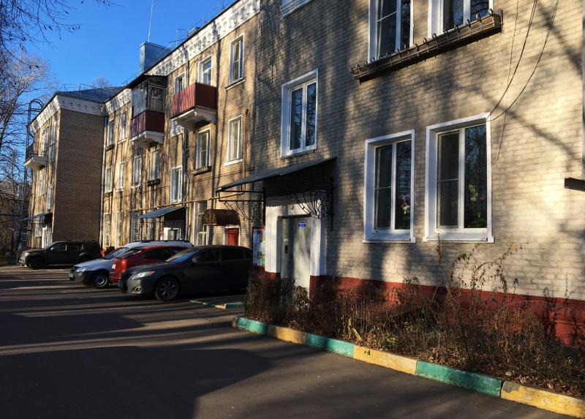
Ряд жилых домов в Роговском подготовили к эксплуатации в весенне-летний период. Фото: архив
Сотрудники управляющей компании 16 апреля реализовали план по подготовке к эксплуатации в весенне-летний период многоквартирных жилых домов и дворовых территорий в Роговском.
— Специалисты выполнили ряд работ. Сотрудники управляющей компании привели в порядок многоквартирные жилые дома №18, 19 и 20 по улице Школьная и №15, 16, 21, 22 на Юбилейной. Там работники покрасили цоколи, отремонтировали отмостки и входные двери. На дворовых территориях выполнили промывку домовых знаков и прогребание газонов, — поделилась заместитель главы администрации поселения Роговское по вопросам жилищно-коммунального хозяйства и благоустройства Елена Хотовицкая.
Она уточнила, что после завершения работ специалисты начали подготовку к весенне-летнему сезону многоквартирных жилых домов с №1 по 8 на улице Школьная.

Адрес страницы: http://tinao.mos.ru/presscenter/news/detail/8032087.html
Префектура Троицкого и Новомосковского административных округов города Москвы

